Vandets ionprodukt: K_{v}= [OH⁻] . [H₃O⁺] =1 . 10⁻⁷ M . 1 .10⁻⁷ M = 1 . 10⁻¹⁴ M²

pH og pOH: pH = - log [H₃O⁺] pOH = - log [OH⁻ ] pH + pOH = 14
[H₃O⁺] = 10 ^{–pH} [OH⁻ ] = 10 ^{-pOH}

Styrkekonstanter K_{s} og K_{b} og styrkeeksponenter pK_{s} og pK_{b} :
K_{s} . K_{b} = K_{v} = 1 . 10⁻¹⁴ M²
pK_{s} = - log K_{s} K_{s} = 10 ^{-pKs}
pK_{b} = - log K_{b} K_{b} = 10 ^{-pKb}
pK_{s} + pK_{b} = 14
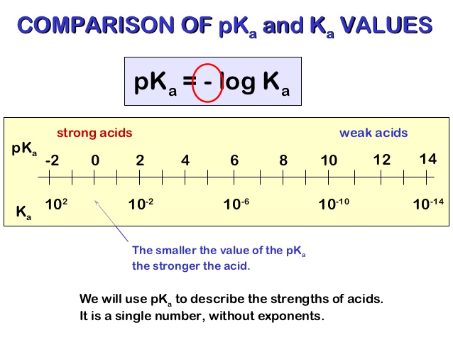

Formler til beregning af pH

Situation | Formel
Stærk syre: | $$pH=-log(c_{S})$$
Ikke-stærk syre: | $$pH=-log\left(\frac{-K_{S}+\sqrt{{\left(K_{S}\right)}^{2}+4∙c_{S}∙K_{S}}}{2}\right)$$
Svag syre: | $$pH=\frac{1}{2}∙\left({pK}_{S}-logc_{S}\right)$$

Formler til beregning af pH i en baseopløsning
Situation | Formel
Stærk base: | $pOH=$- $log(c_{B}$  $$pH=14+log(c_{B})$$
Ikke-stærk base: | $$pOH=- log\left(\frac{-K_{B}+\sqrt{{\left(K_{B}\right)}^{2}+4∙c_{B}∙K_{B}}}{2}\right)$$  $$pH=14+log\left(\frac{-K_{B}+\sqrt{{\left(K_{B}\right)}^{2}+4∙c_{B}∙K_{B}}}{2}\right)$$
Svag base: | $$pOH=\frac{1}{2}∙\left(pK_{B}-log\left(c_{B}\right)\right)$$  $$pH=14-\frac{1}{2}∙\left(pK_{B}-log\left(c_{B}\right)\right)$$

